

Faculté des Sciences de Technologies

Rapport TD9 systeme1

**Nom**: PIERRE

**Prénom**: Yann Lelay

**Niveau**: L3-Sciences Informatiques

Description :

- Avancer dans la création de script bash ainsi que la creation de base de donnée

1. Créez un script avec un menu interactif permettant de choisir l'opération à effectuer (racine

carrée, puissance, etc.).

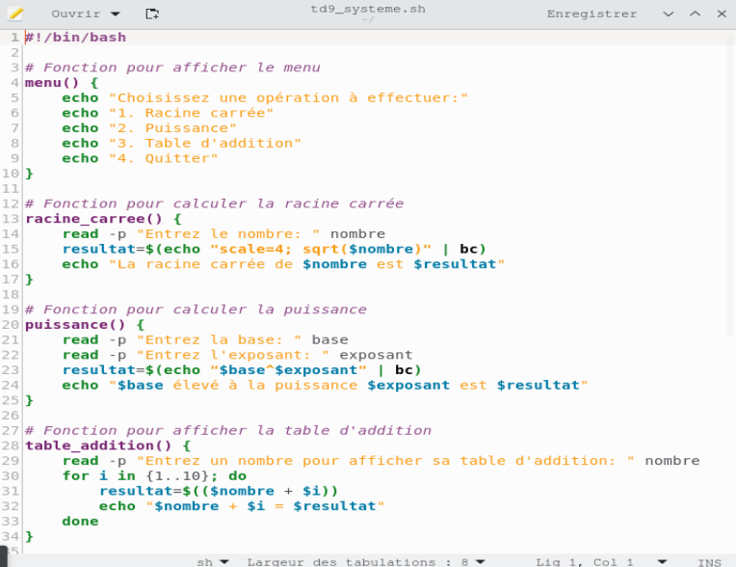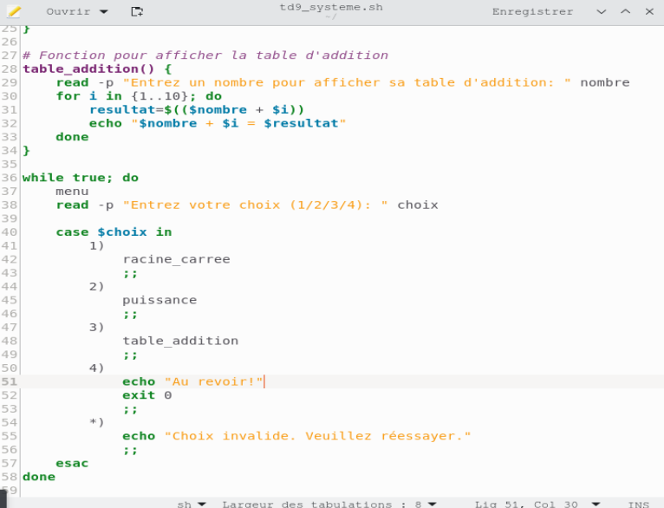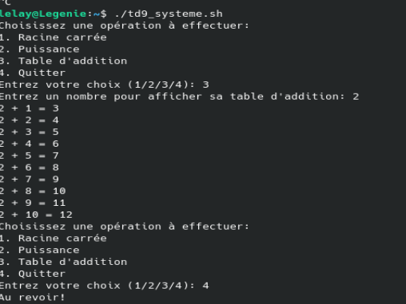

2. Créez un script Bash qui génère un graphique représentant les surfaces de figures

géométriques simples (carré, trapèze, parallélogramme) à l'aide de gnuplot . Ce script

permet de calculer les surfaces de ces figures et de les afficher sous forme de graphique.

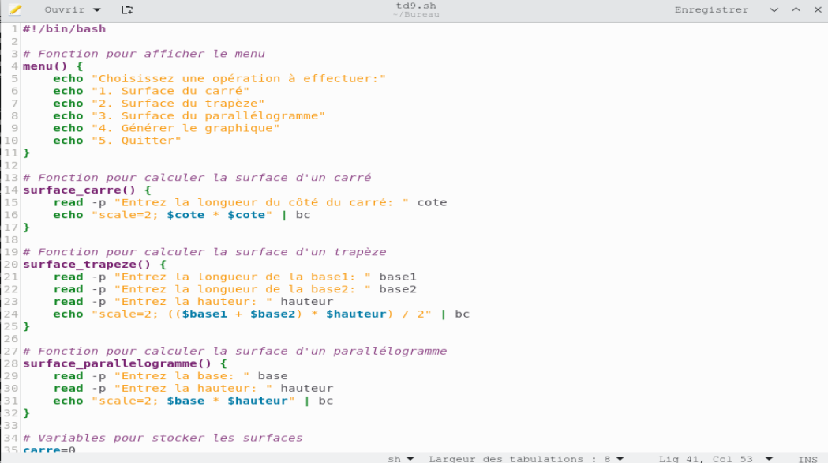

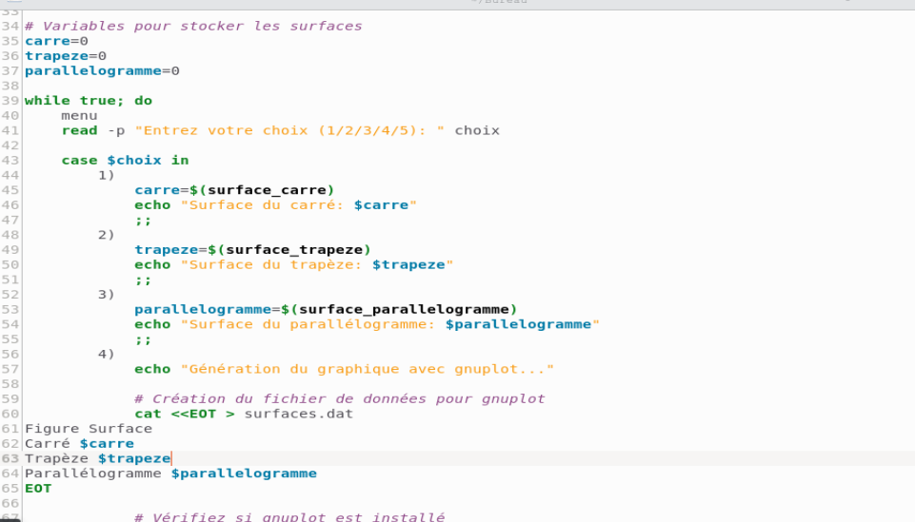

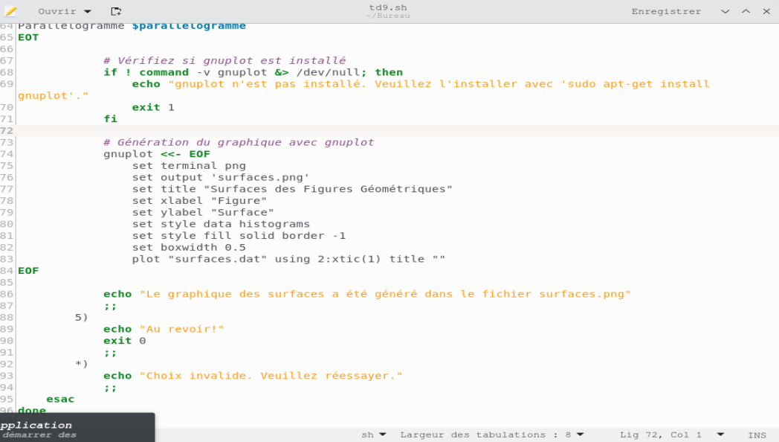

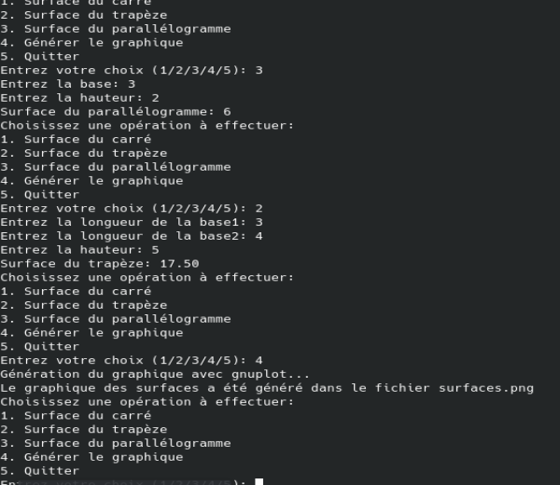

3. Créez un script Bash pour comparer deux nombres en utilisant ces opérateurs et affichez un message a la fin du script.

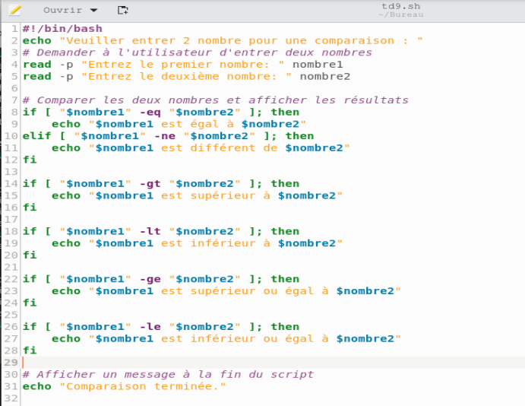

4. Créez un script Bash pour résoudre une équation sous la forme

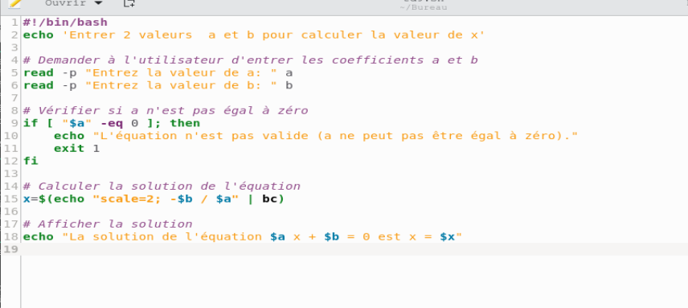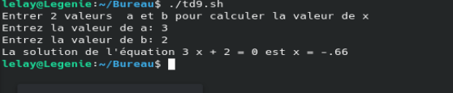

5. Créez une base de données contenant des informations sur les voitures, y compris les

marques, les numéros de plaques d'immatriculation et les informations sur les propriétaires.

Vous pouvez utiliser SQL, PostgreSQL ou SQLite.

Le fichier Sql

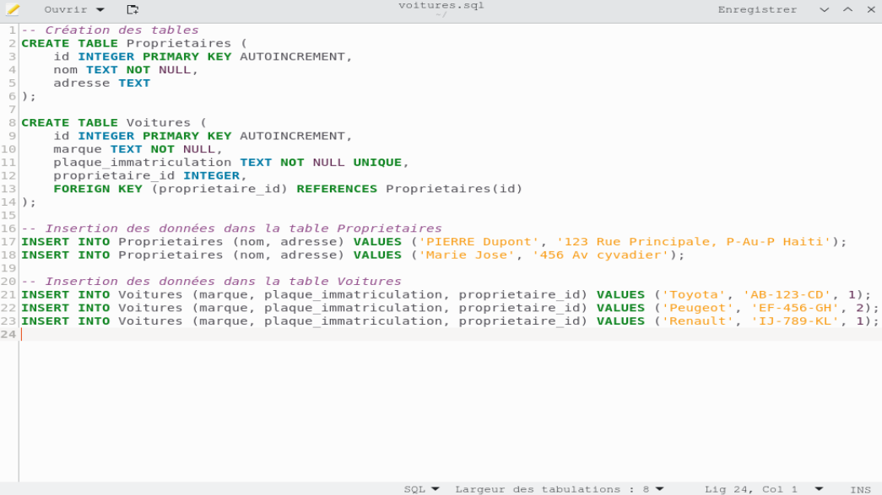

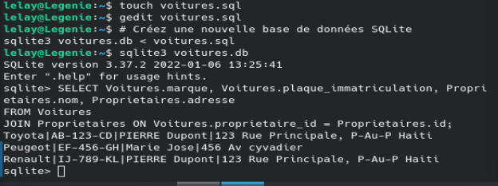

6. Exécuter ces commandes

*)

echo "Choix invalide. Veuillez réessayer."

;;

esac

done

df -h

du -sh

free -h

ps aux

lspci

sudo apt install traceroute

traceroute google.com

netstat -tuln

ss -tuln

journalctl

journalctl -f

journalctl -b

journalctl -n 10

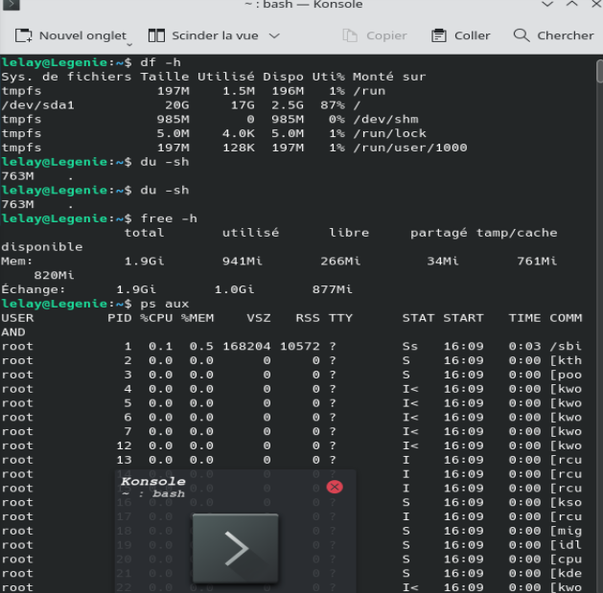

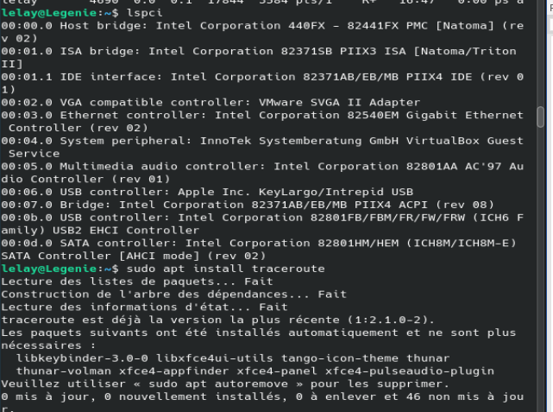

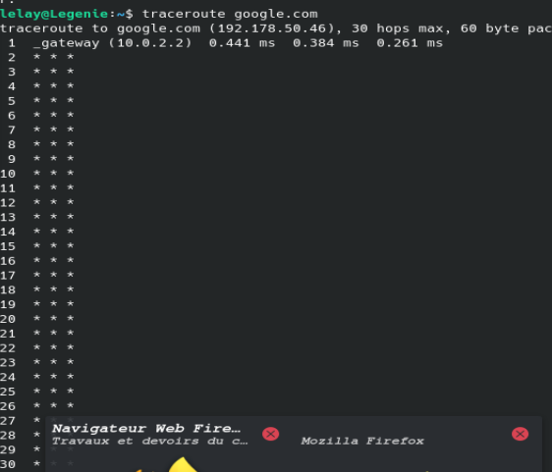

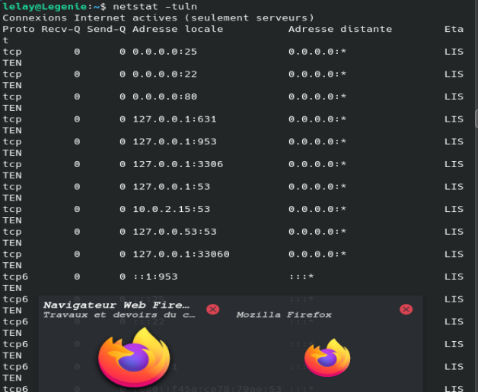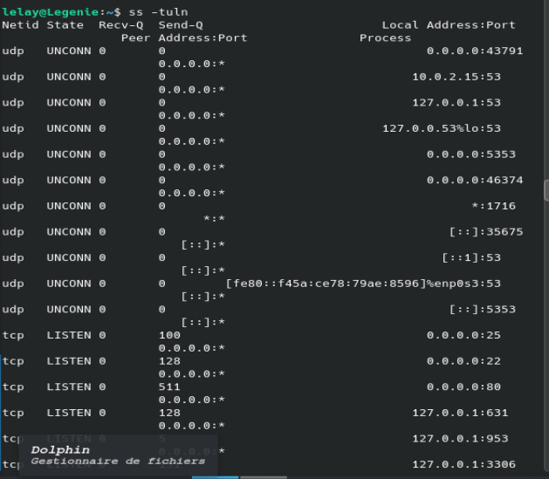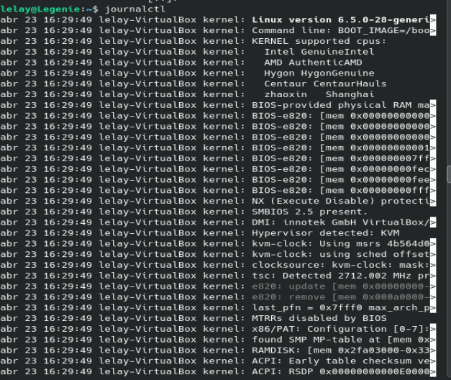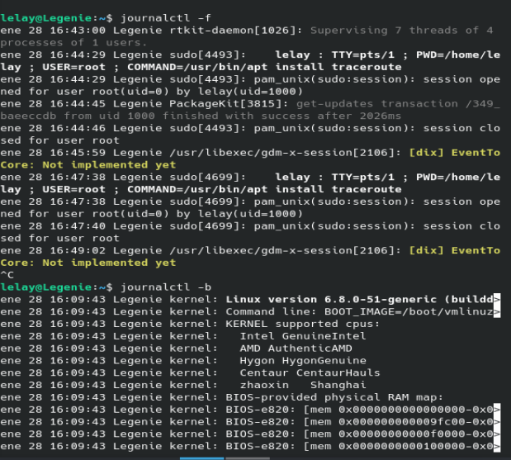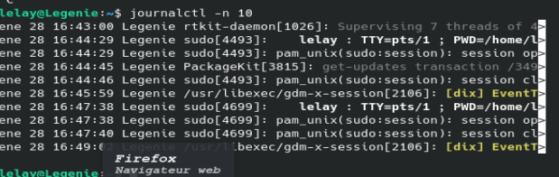

conclusion :

Grâce à ce Td j’arrive par créer des scripts solides et je peux créer aussi des bases de données